Опросный лист на проектирование и изготовление
Насосная станция повышения давления
Заказчик
Адрес/наименование объекта
Контактное лицо
Телефон / факс / e-mail
 |  | 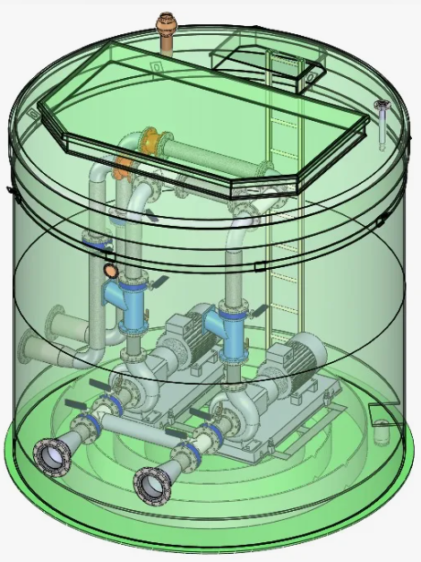
 | 1.Параметры для подбора станции
 | Максимальный расход, м.куб/час.
 | Общий напор м.
 | Температура перекачиваемой жидкости, С
 | Существующий напор на входе в станцию(подпор),м
 | Количество насосов, шт: |  | рабочих
 |  |  | резервных
 | Вид перекачиваемой жидкости:  (напротив необходимого поставить галочку) |  | Водопроводная вода
 |  |  | Техническая вода
 | Максимальное давление в системе, бар

2. Параметры патрубков
Подводящего трубопровода.
Глубина залегания подводящего трубопровода, А мм.
Диаметр подводящего трубопровода, DА, мм.
Направление подводящего трубопровода, в часах.
Количество подводящих трубопроводов, шт.
Материал подводящего трубопровода
Предполагаемый тип соединения подводящего трубопровода (фланец или другой)
Напорного трубопровода.
Глубина залегания напорного трубопровода, В мм.
Диаметр напорного трубопровода, DВ, мм.
Направление напорного трубопровода, в часах.
Количество напорных трубопроводов, шт.
Материал напорного трубопровода

3. Система управления
Пуск | Прямой |  | Плавный | Звезда/треугольник | Частотный преобразователь
Двойной ввод питания с АВР
Исполнение щита управления | Уличное
 | В помещении
Направление ввода кабелей, часы
Аварийная сигнализация | Сирена
 | Маячок
Диспетчеризация | Сети связи должны забрать сигнал на свой пульт управления

Специальные требования:
Дата ____________________________ Подпись ________________________

